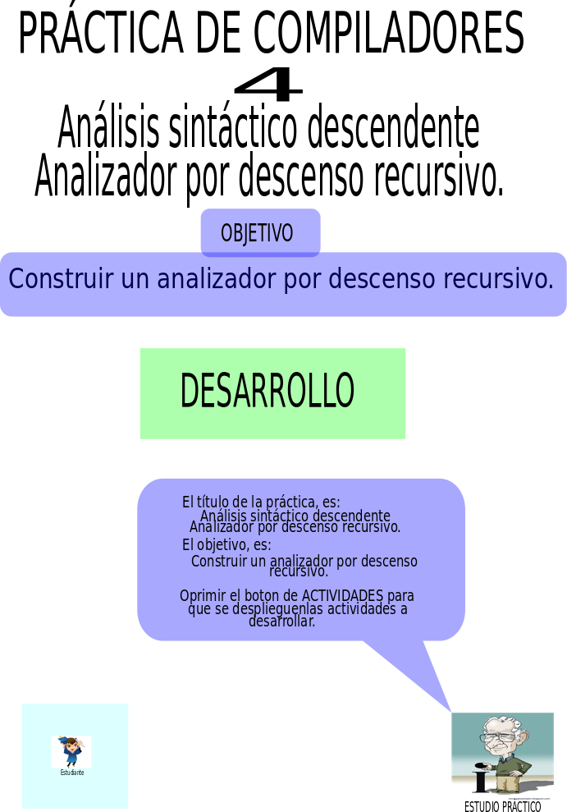

# Práctica 4

## Compiladores: Desarrollo de la práctica 4

# ACTIVIDADES

Estudiar los apuntes que están en la liga: Análisis por descenso recursivo. Para determinar el proceso de construcción de un analizador por descenso recursivo.

[Análisis Sintáctico.](http://CapituloSintactico.pdf/)

## Entregar las respuestas de su cuestionario en una presentación en power point.

Considerar la siguiente gramática libre de contexto:

# CUESTIONARIO

|  |  |
| --- | --- |
| 1 | Z → E |
| 2 | E → T |EM T |
| 3 | M → ∗|λ |
| 4 | T → i|n |

|  |  |
| --- | --- |
| 1 | Obtener la tabla de PRIMEROS y SIGUIENTES de la gramática libre de contexto. |
| 2 | Determinar si la gramática libre de contexto es gramática LL(1). |
| 3 | En caso de no ser gramática LL(1). Convertirla a gramática LL(1). |
| 4 | Presentar la gramática como se indica en loa apuntes, para continuar con la construcción del analizador. |
| 5 | Obtener las funciones suficientes para construir el analizador por descenso recursivo. |
| 6 | Analizar sentencias que sean aceptadas y sentencias que no son aceptadas. |